3 Novembre 2022

TOMRA e IKEA: il futuro del riciclo del legno in un webcast
Il 27 ottobre scorso, TOMRA ha tenuto un webcast dal titolo "Il futuro del riciclo del legno". Nel corso di una diretta di 45 minuti, il team TOMRA che si occupa del segmento e un esperto di materiali di IKEA hanno illustrato come un'economia circolare per il legno possa diventare realtà, aumentando anche la redditività per l'industria dei pannelli in materiale riciclato.
Il mercato globale del riciclo del legno è dinamico: l'industria riconosce sempre più la necessità di utilizzare gli scarti in quanto contengono preziosi materiali riciclabili che, quando selezionati correttamente, possono essere utilizzati come riciclati di alta qualità per produrre nuovi pannelli a base di legno. Oggi, molti produttori di pannelli e di mobili si affidano già al legno riciclato per mitigare la volatilità dei prezzi e garantirsi l'accesso alle materie prime. Il riciclo del legno di scarto aiuta quindi sia a superare le sfide attuali che a favorire la transizione verso un'economia circolare.
Durante il webcast di TOMRA, numerosi player del settore hanno ascoltato le presentazioni di Jose Matas (Segment Manager Wood di TOMRA), Murat Sanli (Wood Sales Engineer di TOMRA) e Jan-Olof Fechter (Material Expert & Technique Engineer di IKEA). Il gruppo di esperti ha fornito una panoramica dello status quo del mercato, delle sfide e delle soluzioni per chiudere il cerchio del legno.
Matas ha dato il via alla sessione illustrando le attuali tendenze del mercato, influenzate dalla crisi energetica in Europa, dall'impatto del cambiamento climatico e dalla crescente dipendenza dell'industria dal contenuto riciclato per raggiungere gli obiettivi di sostenibilità. "La crisi energetica sta colpendo duramente l’Europa: molte famiglie si rivolgono al legno come fonte di riscaldamento alternativa, aumentando così una domanda che ha raggiunto un picco record", ha sottolineato Matas. "Insieme alla generale mancanza di materiale sul mercato, l'approvvigionamento di legno in quantità e qualità sufficienti è diventato sempre più difficile e a prezzi sempre più alti". Ha poi aggiunto che per avere accesso al materiale e mantenere la redditività, l'industria dei pannelli ha riconosciuto le possibilità offerte da una gestione circolare del legno. Se utilizziamo le enormi quantità di legno di scarto generate ogni anno e le raccogliamo, selezioniamo e ricicliamo correttamente in singole frazioni di materiale, sia i riciclatori che i produttori di pannelli a base di legno otterranno vantaggi competitivi. I riciclatori hanno i mezzi per creare singole frazioni di legno di scarto, dal legno non lavorato all'MDF, e commercializzarle come materiali secondari di alta qualità. I produttori traggono vantaggio da una fonte costante di materiali in entrata, mantenendo alta la redditività delle operazioni grazie al costo più competitivo del legno riciclato rispetto al legno vergine e contribuendo a garantire i volumi e le quantità richieste dal mercato.
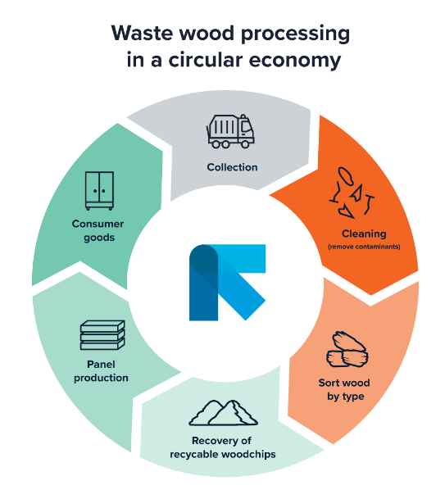
Dopo Matas, il pubblico ha ascoltato il punto di vista dei produttori. Jan-Olof Fechter ha illustrato come IKEA incorpori la sostenibilità e il riciclo nella sua attività, spiegando quali siano gli obiettivi a lungo termine dell'azienda per quanto riguarda il contenuto riciclato. "Ad oggi, solo l'1% dei mobili viene riutilizzato, mentre il 99%, pari a 800.000 tonnellate di mobili, viene riciclato. Queste cifre dimostrano che i processi di riciclo sono già in atto e ci sostengono nel nostro percorso verso la produzione di prodotti più ecologici. Tuttavia, c'è ancora un potenziale non sfruttato che dobbiamo iniziare ad utilizzare", ha spiegato Fechter. In seguito, ha presentato e spiegato gli obiettivi di contenuto riciclato di IKEA per i pannelli in legno e quelli in MDF/HDF per il prossimo futuro. Mentre nel 2020 i pannelli erano realizzati con il 25% di contenuto riciclato e i pannelli MDF e HDF erano costituiti esclusivamente da materiale vergine, nel 2025 IKEA punta ad aumentare la quantità di contenuto riciclato nei pannelli al 56% e nei pannelli MDF/HDF al 9%. In una diapositiva conclusiva, Fechter ha confrontato il processo di fine vita dei mobili in generale con quello delle materie prime di IKEA, evidenziando il ruolo della selezione a sensori nel recupero e produzione di pannelli in legno e in fibra con materie prime secondarie.
In seguito, Murat Sanli ha spiegato come un approccio olistico possa massimizzare il contenuto di legno riciclato. "Per sfruttare appieno il potenziale del legno riciclato, dobbiamo concentrarci su tre pilastri: la raccolta, la selezione e il riciclo del legno di scarto", ha spiegato Sanli. Tecnologie di selezione altamente sofisticate sono decisive per la qualità del prodotto finale. Come sottolineato da Fechter, i produttori stanno cercando di diventare più sostenibili e di aumentare il contenuto di materiale riciclato nei loro pannelli; per farlo, devono utilizzare le frazioni di materiale più pure, come il legno non lavorato e l'MDF. Il recupero delle singole frazioni richiede processi di pulizia e selezione, poiché il legno di scarto è composto da numerosi materiali diversi, tra cui contaminanti e diversi tipi di legno come OSB, MDF e compensato, oltre a materiali rivestiti e a materiali di scarto.
"L'utilizzo di tecnologie intelligenti in tutto il processo di selezione offre agli impianti un triplice vantaggio competitivo: possono recuperare il legno per tipo secondo le loro esigenze, realizzare elevate produzioni e raggiungere livelli di purezza impensabili con la tecnologia convenzionale.
In una sessione conclusiva di domande e risposte, i partecipanti hanno avuto la possibilità di approfondire ulteriormente le tematiche affrontate e dimostrato grande interesse per gli argomenti trattati.
Per coloro che non hanno potuto partecipare alla sessione dal vivo, la registrazione è disponibile sul sito web: XXXX

TOMRA Recycling Sorting
TOMRA Recycling Sorting progetta e produce tecnologie di selezione basate su sensori per il settore globale del riciclo e della gestione dei rifiuti, per trasformare il recupero delle risorse e creare valore.
L’azienda è stata la prima a sviluppare applicazioni avanzate di selezione di rifiuti e metalli e ad usare la tecnologia a infrarossi NIR per estrarre frazioni preziose dalle risorse, mantenendo il materiale in un ciclo di uso e riutilizzo. Ad oggi, oltre 8.200 impianti sono stati installati in 100 Paesi.
TOMRA Recycling Sorting è una divisione del gruppo TOMRA, fondato nel 1972 grazie a un’innovazione che iniziò con la progettazione, fabbricazione e vendita di macchine per la raccolta automatica dei contenitori usati delle bevande (reverse vending).
Oggi, TOMRA guida la rivoluzione delle risorse per trasformare il modo in cui queste vengono ottenute, usate e riutilizzate per un mondo senza rifiuti. Le altre divisioni del gruppo sono TOMRA Food, TOMRA Mining e TOMRA Collection.
TOMRA ha circa 100.000 installazioni in oltre 80 mercati e nel 2021 ha dichiarato un fatturato di 10.9 miliardi di NOK. Il Gruppo, la cui sede è ad Asker (Norvegia), dà lavoro a oltre 4.600 persone ed è quotato sulla Borsa di Oslo (Oslo Stock Exchange).
Per maggiori informazioni su TOMRA, visitate il sito www.tomra.com e seguite TOMRA Recycling su Facebook, Twitter e LinkedIn

Contatti stampa
AGENZIA Per conto di:
Susanna Laino Michèle Wiemer
ALARCÓN & HARRIS TOMRA Sorting GmbH
Tel: +39 0722 331928 Otto-Hahn-Str. 2-6, 56218 Mülheim-Kärl
Mobile: +39 389 474 6376 Germany
T: (+49) 2630 9150 453
M: (+49) 172 454 930 9
E-mail: susanna.laino@alarconyharris.com E-mail: michele.wiemer@tomra.com

